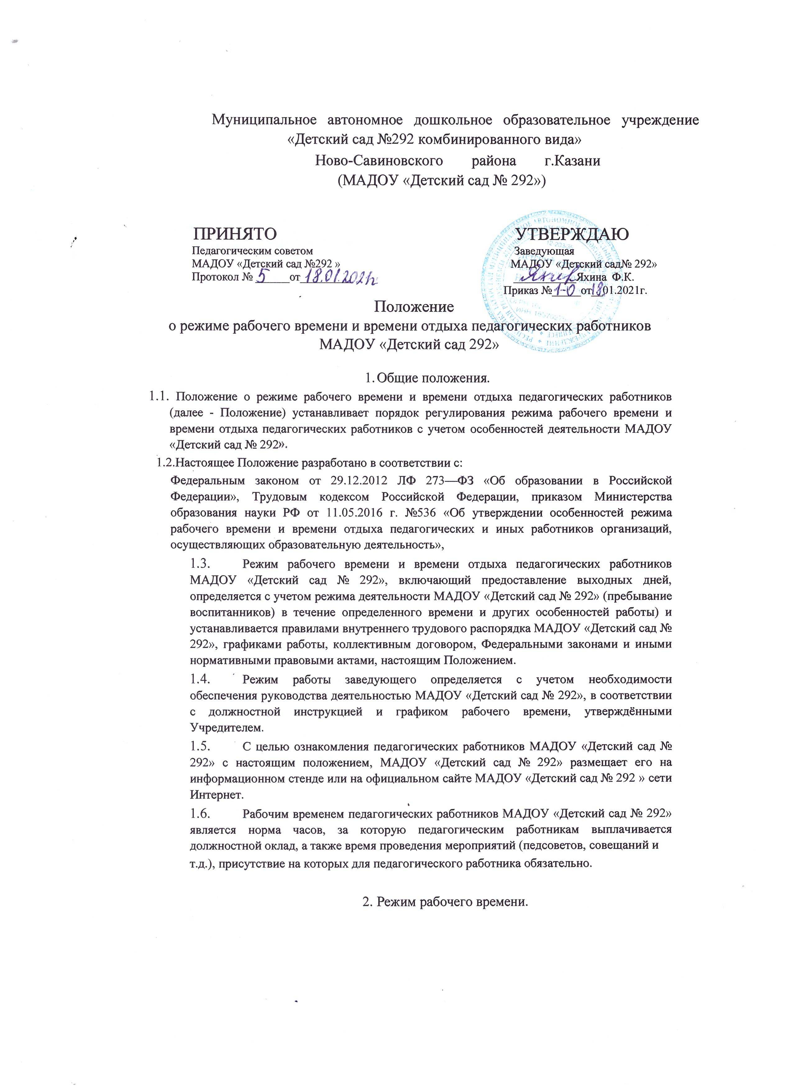
2.1 Режим рабочего времени предусматривает пятидневную продолжительность рабочей недели с двумя выходными ( суббота, воскресенье). Накануне нерабочих праздничных дней продолжительность рабочего дня сокращается на один час.
  - Продолжительность рабочего времени педагогических работников включает воспитательную, а также другую педагогическую работу, предусмотренную квалификационными характеристиками по должности и особенностями режима рабочего времени и времени отдыха педагогических работников МАДОУ «Детский сад № 292».
  - Продолжительность рабочего времени (норма часов педагогической работы за ставку заработной платы) для педагогических работников устанавливается исходя из сокращенной продолжительности рабочего времени не более 36 часов в неделю Продолжительность ежедневной работы педагогических работников определяется трафиком работы, утвержденным заведующей МАДОУ «Детский сад № 292» Продолжительность рабочего дня воспитателей определяется трафиком сменности который составляется, согласовывается с профсоюзным комитетом МАДОУ «Детский сад №292», утверждается приказом заведующей МАДОУ «Детский сад № 292» ежегодно перед началом учебного года. Графики доводятся до сведения сотрудников под подпись. При необходимости в указанные графики могут вноситься коррективы с обязательным утверждением заведующей МАДОУ «Детский сад № 292» и ознакомлением работников под подпись.
Педагогическим работникам в зависимости от должности и (или) специальности с учетом особенностей их труда устанавливается:
2.3.1. Норма часов педагогической работы за ставку заработной платы:
36 часов в неделю — педагогу-психологу;
20 часов в неделю — учителю - логопеду;
24 часа в неделю — музыкальному руководителю;
30 часов в неделю — инструктору по физической культуре;
36 часов в неделю — воспитателям (по графику).
2.4. Соотношение учебной и другой педагогической работы в пределах рабочей недели у педагогических работников устанавливается на основании приказа МО и Н РФ от 22.12.2014г. № 1601 «О продолжительности рабочего времени/нормах часов педагогических работников за ставку заработной платы» и локальными нормативными актами МАДОУ «Детский сад №292
2.5. Нормируемая часть рабочего времени педагогических работников вытекает из должностных обязанностей, предусмотренных Уставом МАДОУ «Детский сад № 292» Правилами внутреннего трудового распорядка, тарифно-квалификационными характеристиками, и регулируется графиками и планами работы, в т.ч. личными планами педагогического работника, и включает:
-выполнение обязанностей, связанных с участием в работе педагогических, методических советов, с работой по проведению родительских собраний, консультаций, оздоровительных, воспитательных и других мероприятий, предусмотренных образовательной программой;
- организацию и проведение методической, диагностической и консультативной помощи родителям (законным представителям), семьям, обучающим детей на дому в соответствии с медицинским заключением;
-время, затрачиваемое непосредственно на подготовку к работе по обучению и воспитанию воспитанников, изучению их индивидуальных способностей, интересов и склонностей, а также их семейных обстоятельств:
-выполнение дополнительно возложенных на педагогических работников обязанностей, непосредственно связанных с образовательным процессом, с соответствующей дополнительной оплатой труда (руководство творческой группой, организация проектной деятельности и др.).
  - Нагрузка работников, находящихся к началу учебного года в отпуске по уходу за ребенком до достижения им возраста 3 лет либо ином отпуске, устанавливается при распределении ее на очередной учебный год на общих основаниях и передается на этот период для выполнения другим работникам.
  - Тарификация работников производится 1 раз в год в сентябре текущего учебного года. В апреле текущего учебного года может проводиться предварительная тарификация на следующий учебный год в целях повышения качества расстановки кадров и обеспечения кадровой политики.
  - Работодатель по своей инициативе, при производственной необходимости имеет право привлечь к сверхурочной работе работника (работников) МАДОУ «Детский сад № 292».
  - Периоды отмены образовательного процесса для воспитанников МАДОУ «Детский сад 292» по санитарно-эпидемиологическим, климатическим и другим основаниям являются рабочим временем педагогических работников МАДОУ «Детский сад № 292», если они не совпадают с отпуском. Педагогические работники привлекаются к методической, организационной работе в порядке и на условиях, предусмотренных в п.2.5. настоящего Положения, в т.ч. к выполнению хозяйственных работ, не требующих специальных знаний (мелкий ремонт, уборка группы, работа на территории и др.) в пределах установленного для каждого педагогического работника рабочего времени с сохранением установленной заработной платы.
При невыполнении по независящим от педагогического работника причинам объема установленной учебной нагрузки, уменьшение заработной платы не производится.
  - Старший воспитатель МАДОУ «Детский сад № 292» осуществляют учет использования рабочего времени педагогическими работниками: отсутствие работников на период отпусков, периодов нетрудоспособности и др. причинам, совмещение работниками должностей на период отсутствующих. Данную информацию доводят до сведения заведующей МАДОУ «Детский сад № 292 ». 2.11. В случае неявки на работу по болезни или другой уважительной причине работник обязан:
-своевременно известить старшего воспитателя или непосредственно заведующую МАДОУ «детский сад № 292»;
-представить соответствующий документ, подтверждающий отсутствие на рабочем месте, в первый день выхода на работу (листок нетрудоспособности или др.);
- воспитателям необходимо согласовывать время (смену) выхода на работу у старшего воспитателя.
2.12. Педагоги должны строго выполнять свои функциональные обязанности, предусмотренные должностной инструкцией.
3. Время отдыха.
3.1. Работа в выходные и нерабочие праздничные дни запрещается, за исключением случаев, предусмотренных ст. 113 ТК РФ.
    - Привлечение работников к работе в выходные и нерабочие праздничные дни производится с их письменного согласия, в случае необходимости выполнения заранее непредвиденных работ, от срочного выполнения которых зависит в дальнейшем нормальная работа МАДОУ «Детский сад № 292».
    - Привлечение работников к работе в выходные и нерабочие праздничные дни оформляется приказом МАДОУ «Детский сад №292».
3. 1.3. Работа в выходной и нерабочий праздничный день оплачивается не менее чем в двойном размере.
При совпадении выходного и праздничного нерабочего дня выходной день переносится на следующий после праздничного рабочий день. Накануне праздничного дня рабочий день сокращается на один час.
3.2. Перерыв на питание:
3.2.1. Для воспитателей, выполняющих свои обязанности непрерывно в Течение рабочего дня, перерыв для приема пищи не устанавливается. воспитателям обеспечивается возможность приема пищи одновременно вместе с воспитанниками. 3.22. Время приема пищи (обеда) для других категорий педагогических работников устанавливается циклограммой педагогической деятельности на учебный год, утвержденного приказом заведующей МАДОУ «Детский сад №292»
Время обеда не входит в рабочее время и не оплачивается.
  - Ежегодные отпуска работникам предоставляются в соответствии с графиком отпусков, утверждаемым администрацией по согласованию с Профкомом МАДОУ «Детский сад №292». График отпусков составляется на основании Письменных заявлений работников. Совместителям предоставляется период отпуска согласно графику основного места работы.
  - График отпусков составляется на каждый календарный год не позднее 15 декабря текущего года и доводится до сведения всех работников.
  - При предоставлении работникам ежегодного оплачиваемого отпуска за первый год работы до истечения шести месяцев его про должна соответствовать установленной продолжительности для этих должностей продолжительности и оплачиваться в полном размере.
  - Работникам, имеющим путёвки на лечение и отдых, предоставляются очередные отпуска вне графика (по личному письменному заявлению).
  - При несвоевременной выплате отпускных начало отпуска (по заявлению работника) может переноситься на время задержки выплат с продолжением выполнения своих трудовых обязанностей.
  - Работники имеют право на получение отпуска без сохранения заработной платы. Разовая продолжительность отпуска, как правило, не должна превышать 15 календарных дней. Получив отпуск без сохранения заработной платы, работник может в любой момент прервать его и выйти на работу, поставив об этом в известность заведующую МАДОУ «Детский сад № 292».
  - Педагогические работники МАДОУ «Детский сад № 292» имеют право на длительный отпуск сроком до одного года не реже, чем через каждые десять лет непрерывной педагогической работы в порядке, установленном федеральным органом исполнительной власти, осуществляющим функции по выработке государственной политики и нормативно-правовому регулированию в сфере образования.

